**FACULDADE E ESCOLA TÉCNICA DAMA**

Curso de Enfermagem

Disciplina: Sociologia da Saúde

Professor: Sandro Luiz Bazzanella

Semestre: 2021/2

**A ORIGEM DO SISTEMA CAPITALISTA**

O **sistema capitalista** é adotado em quase todo o mundo e começa a dar seus primeiros sinais de existência no século XV, com o enfraquecimento do **sistema feudal**. Há um certo consenso entre os estudiosos de que o capitalismo está hoje em sua terceira fase – capitalismo financeiro -, as duas primeiras foram comercial e industrial.

Apesar de nos referirmos ao capitalismo como um sistema econômico, é fundamental ter em mente que o modo de produção vai interferir diretamente em aspectos [políticos](https://www.politize.com.br/trilhas/quanto-ganham-politicos-brasileiros/), sociais e econômicos, ou seja, o sistema vai influenciar na organização de todos os aspectos de uma sociedade. Nesse texto, vamos explicar como o**capitalismo** surgiu e suas fases.

## Quando o sistema capitalista começou?

O sistema capitalista começa a surgir com a decadência do sistema de produção vigente até então: o **feudalismo**. O feudalismo teve início no século V e durou até o século XV, quando o capitalismo começou a tomar forma. Você talvez se lembre das características do sistema feudal, mas vamos relembrar como ele funcionava e como o capitalismo começou a surgir no final desse período.

O feudalismo era um sistema de organização econômica, política e social vigente na **Europa Ocidental**da Idade Média, baseado na **posse de terras** e em **estamentos**. Estamentos eram classes sociais estáticas – não havia mobilidade -, isso significa que as pessoas nasciam e morriam pertencendo à mesma classe social.  
As três classes no sistema feudal eram:**nobreza, o clero**e**os servos.**

* **Nobreza:**era a classe mais alta, composta pelos proprietários de terras, os chamados senhores feudais. Os feudos eram grandes terras, concedidas pelo rei aos senhores feudais e onde estes tinham o poder absoluto; cada senhor feudal determinava as regras dentro dos seus feudos.
* C**lero:**composto pelos membros da [Igreja Católica](https://www.politize.com.br/vaticano-microestado/) – instituição mais poderosa do feudalismo. Nesse momento, a igreja não tinha apenas a função de evangelizar, ela exercia poderes na política e era grande proprietária de terras.
* **Servos:**eram os trabalhadores dos feudos, eles não tinham direito à salários, trabalhavam em troca de lugar para viver e alimentação.
* A produção no feudalismo era caracterizada pela **autossuficiência**. Os feudos produziam o que seria consumido no local, não havia [comércio](https://www.politize.com.br/omc-regulacao-comercio-internacional/), tampouco moedas. Quando havia intercâmbio de mercadorias, trocavam-se produtos por produtos, e não produtos por dinheiro. Porém, com o crescimento populacional, o desenvolvimento das [cidades](https://www.politize.com.br/planejamento-urbano-brasil/) e das atividades comerciais, surge a **moeda**para facilitar as trocas e ampliam-se as fontes de [renda](https://www.politize.com.br/temas/economia/).

Nesse momento surgem as **feiras livres**, que eram espaços onde as pessoas levavam seus produtos para comercializar – muito semelhantes às feiras que existem até hoje. Com o desenvolvimento da atividade comercial surge uma nova classe econômica chamada **burguesia.**Assim, se antes tínhamos uma sociedade de classes sociais estáticas, o surgimento da burguesia vem quebrar essa organização econômica e social, pois permitiu a **mobilidade social** daqueles que passaram a desenvolver atividades comerciais.  
 O comércio, diferente da organização feudal, estruturava-se no **trabalho livre e assalariado**. Essa mudança foi um dos principais acontecimentos para a transição da**Idade Média para a Idade Moderna** e da decadência do feudalismo e início da primeira fase do capitalismo.

## Fases do sistema capitalista

### Primeira fase do sistema capitalista: Capitalismo Comercial (Século XV – XVIII)

A fase do capitalismo comercial é também chamada de **pré-capitalista.**Naquele momento **ainda não havia industrialização** e o sistema estava baseado em trocas comerciais. O modelo econômico adotado nesse período foi o **mercantilismo**, que tinha como principais características:

* o controle estatal da economia – o Rei controlava o mercado;
* o protecionismo – proteção do mercado interno;
* o metalismo – acúmulo de metais preciosos;
* e a balança comercial favorável – mais [exportação](https://www.politize.com.br/exportacoes-brasileiras-importancia/) do que importação.

A crença naquele momento era de que**a riqueza disponível no mundo não poderia ser aumentada, apenas redistribuída**. Assim, os países buscavam a acumulação de riquezas por meio da proteção da economia local e acúmulo de metais decorrente das trocas comerciais que realizavam com outros países. Foi nesse período que nações europeias exploraram os recursos de suas colônias, como aconteceu aqui nas Américas.

### Segunda fase do sistema capitalista: Capitalismo Industrial (Século XVIII – XIX)

A passagem do capitalismo comercial para o **capitalismo industrial** se deu em meio à revoluções [tecnológicas](https://www.politize.com.br/tecnologia-eleicoes-naovaletudo/) e políticas. A **Revolução Industrial** se inicia na Inglaterra em 1760, e tem como seu marco principal a introdução da máquina a vapor na produção, o que deu início à transição de uma produção manufatureira para uma produção industrial.

A produção industrial tornava-se necessária, pois com o **crescimento demográfico** e expansão das cidades era necessário que os produtos fossem criados e distribuídos com mais eficiência e escala.

As revoluções também tiveram um caráter político. Em 1789 inicia-se a **Revolução Francesa**, movimento que buscava o fim da organização política, social e econômica vigente na época; que oferecia privilégios a pequenas parcelas da população e concedia poucos [direitos](https://www.politize.com.br/direitos-individuais/) ao povo.

Nessa fase do capitalismo, o poder passou para as mãos da burguesia, que começou a crescer com a intensificação do comércio. A economia durante o período do capitalismo industrial estava baseada no [liberalismo](https://www.politize.com.br/liberalismo-o-que-e/) econômico. Essa corrente de pensamento – cujo principal pensador foi **Adam Smith**– defendia o**Estado mínimo** e a não intervenção estatal na [economia](https://www.politize.com.br/o-que-e-economia/). Segundo seus defensores, a lei de oferta e procura e a competição do mercado, garantiriam melhores resultados para a sociedade como um todo.

O modo de produção vigente nos séculos de capitalismo industrial permitiram o aumento da produtividade, a diminuição dos valores das mercadorias e a acumulação de capital; por outro lado, esses avanços só foram possíveis a partir de condições precárias de trabalho, jornadas de trabalho muito altas, diminuição dos [salários](https://www.politize.com.br/salario-minimo-como-funciona/) e aumento do [desemprego](https://www.politize.com.br/desemprego-no-brasil/). Assistir o filme [Tempos Modernos](https://www.youtube.com/watch?v=HAPilyrEzC4)?

### Terceira fase do sistema capitalista: Capitalismo Financeiro (Século XX)

O capitalismo financeiro se inicia no século XX, depois do final da [Segunda Guerra Mundial](https://www.politize.com.br/segunda-guerra-mundial/). Essa nova fase tem seu início quando bancos e empresas se unem para obter maiores lucros. É nesse momento que surgem as **empresas multinacionais e transnacionais**, e se fortalecem as **práticas monopolistas**. Esse modelo, vigente até hoje, é baseado nas leis das instituições financeiras e dos grandes grupos empresariais presentes no mundo todo.

É um período caracterizado por elevada concorrência internacional, monopólio comercial, evolução tecnológica, [globalização](https://www.politize.com.br/globalizacao-o-que-e/) e elevadas taxas de urbanização. É chamado de capitalismo financeiro, pois as grandes empresas passaram a vender parcelas de seu capital na bolsa de valores, e a partir de então, passou-se a produzir riqueza por especulação. Nesse momento, a acumulação do capital chegou a níveis nunca vistos antes.

Em decorrência das políticas liberais, em 1929, o sistema capitalista vive uma das piores [crises econômicas](https://www.politize.com.br/crise-economica-o-que-e/) da história. Por conta de uma produção em excesso nos Estados Unidos e da redução da demanda por produtos desse país, as empresas perderam valor e houve a **quebra da bolsa de valores**.

Para salvar o mercado, o [Estado](https://www.politize.com.br/estado-o-que-e/) teve que intervir na economia e a partir de então adotou-se o sistema econômico Keynesiano, que defendia a intervenção do Estado na economia para evitar crises e garantir o consumo e o emprego. Esse sistema é também chamado de**Welfare State**, ou [Estado de bem-estar social](https://www.politize.com.br/estado-de-bem-estar-social-e-estado-liberal-diferenca/).

A partir dos anos 1980, o **keynesianismo** perde forças e a ideia de Estado mínimo e pouca participação estatal na economia retorna. Assim como os liberais, os defensores do [neoliberalismo](https://www.politize.com.br/neoliberalismo-o-que-e/), defendem que as próprias regras do mercado vão garantir o crescimento econômico e o desenvolvimento social.

O neoliberalismo foi implantado no Brasil e em diversos países da América Latina, seguindo as proposições do que se estabeleceu no **Consenso de Washington** – uma proposta neoliberal para o desenvolvimento dos países da região.

### Guerra Fria e a vitória do sistema capitalista

Apesar de ser adotado em grande parte do mundo hoje, a hegemonia do sistema capitalista esteve em disputa durante décadas após a [Segunda Guerra Mundial](https://www.politize.com.br/segunda-guerra-mundial/). O outro sistema econômico era o [comunismo](https://www.politize.com.br/comunismo-o-que-e/), que defendia o fim da propriedade privada em prol da construção de uma sociedade mais [justa](https://www.politize.com.br/justica-social-o-que-e/) e igualitária.

Ao longo do conflito, **Estados Unidos** – defensor do capitalismo – e **União Soviética** – defensora do comunismo – disputavam a hegemonia mundial e buscavam o apoio de outros países para fortalecer seu posicionamento ideológico.

Foi chamada [Guerra Fria](https://www.politize.com.br/guerra-fria/), pois não houve embate militar direto entre esses dois países, era um conflito ideológico sustentado por uma guerra armamentista. Ambos os países foram investindo em materiais e tecnologias bélicas e o equilíbrio entre essas forças foi o que impediu que ataques entre eles de fato acontecessem.

Com o final da Guerra Fria e a **vitória do capitalismo como sistema hegemônico**, grande parte dos países que estavam do lado da União Soviética começaram a implementar o capitalismo.

### Capitalismo informacional

O capitalismo informacional não é uma nova fase do capitalismo, mas um novo momento da fase do capitalismo financeiro. O conceito de capitalismo informacional foi discutido pela primeira vez por **Manuel Castells**, em seu livro Sociedade em rede, publicado em 1996 e está relacionado à **revolução tecnológica** dos últimos tempos.  
O capitalismo informacional é caracterizado pela [globalização](https://www.politize.com.br/globalizacao-o-que-e/) e pelos avanços nas tecnologias de informação, na aceleração e crescimento dos fluxos de informações, pessoas, capitais e mercadorias. Segundo esse autor, essas transformações tecnológicas mudam nossas práticas [culturais](https://www.politize.com.br/patrimonio-cultural-o-que-e/) e sociais e constroem uma nova estrutura social.

## O sistema capitalista e sua história

Nesse texto explicamos para você o que é o **sistema capitalista**, como ele foi surgindo em paralelo à decadência do feudalismo no século XV e as fases pelas quais ele passou até os dias de hoje. A primeira delas foi a do capitalismo comercial, também chamada de mercantilismo; em seguida tivemos o capitalismo industrial, que se iniciou com a revolução industrial na Inglaterra; e por fim, o capitalismo financeiro, caracterizado por grande concentração de capital nas mãos dos bancos e das grandes empresas.

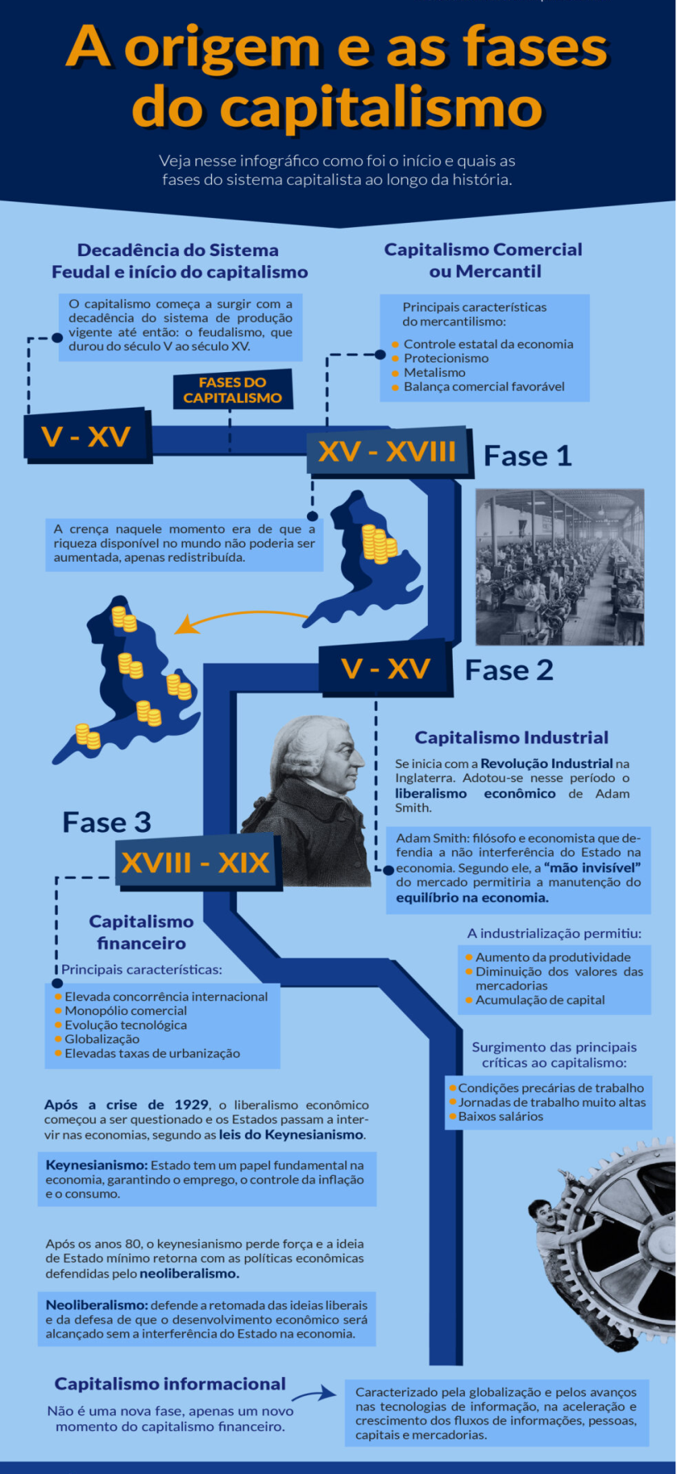

Fonte: <https://www.youtube.com/watch?v=FaMRSjiL4IE&list=PLH4r-kOZwtri2FAMVWL_wkp7oo0mGnIOg>

**1) Atividade a ser desenvolvida:**

Leia o texto acima, assista aos vídeos **“Ilha das Flores”** (link: <https://www.youtube.com/watch?v=k6TJ8gZqq-U>), “A história das coisas”(link: <https://www.youtube.com/watch?v=7qFiGMSnNjw>), “**A servidão moderna**” (link: https://www.youtube.com/watch?v=Up8tjRRne_0&list=PLH4r-kOZwtri2FAMVWL_wkp7oo0mGnIOg&index=11) . Após a leitura do texto e de ter assistido os vídeos indicados escreva duas páginas dizendo: O que é o capitalismo.

**Sugestões de filmes para aprofundamento:**

# 1. Capitalismo - Uma História de Amor PT-BR Completo – Link: <https://www.youtube.com/watch?v=FaMRSjiL4IE&list=PLH4r-kOZwtri2FAMVWL_wkp7oo0mGnIOg>

# 2. Charlie Chaplin Tempos Modernos – Link: <https://www.youtube.com/watch?v=fCkFjlR7-JQ>

# 3. O jovem Marx – Link: <https://www.youtube.com/watch?v=fCkFjlR7-JQ>